Materialenleer 1 LP3 Les 2
Opdracht kerfslagproef

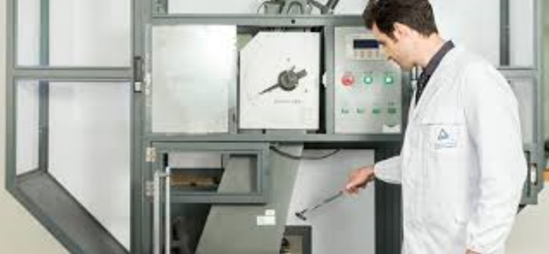

1) Is er een verschil tussen de ‘ Charpy impact test ’ en de Kerfslagproef ? Was ‘Charpy’ een persoon, wie was hij of zij ? nee het is dezelfde test alleen in het engels. Door charpy uitgevonden.

2) Is de kerfslagproef voor ieder type/soort materiaal geschikt ? Waarvoor wel , en waarvoor niet ? vooral voor constructie materialen.

3a) Beschrijf hoe het te testen materiaal (proefstuk) er precies uit moet zien, en waarom dat zo is ; voeg ook een afbeelding toe. Voor alles dezelfde afmetingen en een gleufje in de achterkant.

3b) Hoe verloopt de test ? Beschrijf de stappen en de ‘meetwaarde ‘. Voeg afbeeldingen toe. De hamer omhoog en wijzers goed zetten. Materiaal plaatsen. Hamer laten vallen. Aflezen van resultaten.

4) Wat kom je te weten over het materiaal met deze test ? de taaiheid

5) Leg uit wat de begrippen bros, ductiel en taai zijn. Wat hebben ze met de kerfslagproef te maken? Bros is als het snel kapot gaat. Taai als het nog beugt en niet zo snel kapot gaat en ductiel zit daar tussen in.

6) Maakt de temperatuur van de test (en van het proefstuk) iets uit ? Leveren een ‘koude test’ en een ‘warme test’ hetzelfde resultaat op ? Leg je antwoord uit, en geef aan of er ‘standaard temperaturen’ zijn. Ja het maakt uit want het materiaal wordt zachter als het warm is en de standaard temperatuur is 20 graden celsius.

7) Bekijk een filmpje over de charpy impact test / kerfslagproef , en plaats een link. https://www.youtube.com/watch?v=tpGhqQvftAo

